**ĐỀ TÀI QUẢN LÝ**

**NHÀ SÁCH**

MỤC LỤC

**CHƯƠNG 1** **HỆ THỐNG CÁC YÊU CẦU PHẦN MỀM** 5

**1.1** **YÊU CẦU NGHIỆP VỤ** 5

***1.1.1.*** ***Danh sách các yêu cầu*** 5

***1.1.2.*** ***Danh sách các biểu mẫu và qui định*** 5

***1.1.3.*** ***Bảng trách nhiệm yêu cầu nghiệp vụ*** 7

**1.2.** **YÊU CẦU TIẾN HÓA** 8

***1.2.1.*** ***Danh sách các yêu cầu tiến hóa*** 8

***1.2.2.*** ***Bảng trách nhiệm yêu cầu tiến hóa*** 8

**1.3.** **YÊU CẦU HIỆU QUẢ** 9

***1.3.1.*** ***Danh sách các yêu cầu hiệu quả*** 9

***1.3.2.*** ***Bảng trách nhiệm yêu cầu hiệu quả*** 9

**1.4.** **YÊU CẦU TIỆN DỤNG** 9

***1.4.1.*** ***Danh sách các yêu cầu tiện dụng*** 9

***1.4.2.*** ***Bảng trách nhiệm yêu cầu tiện dụng*** 10

**1.5.** **YÊU CẦU TƯƠNG THÍCH** 10

***1.5.1.*** ***Danh sách các yêu cầu tương thích*** 10

***1.5.2.*** ***Bảng trách nhiệm yêu cầu tương thích*** 11

**1.6.** **YÊU CẦU BẢO MẬT** 11

***1.6.1.*** ***Danh sách các yêu cầu bảo mật*** 11

***1.6.2.*** ***Bảng trách nhiệm yêu cầu bảo mật*** 11

**1.7.** **YÊU CẦU AN TOÀN** 12

***1.7.1.*** ***Danh sách các yêu cầu an toàn*** 12

***1.7.2.*** ***Bảng trách nhiệm các yêu cầu an toàn*** 12

**1.8.** **YÊU CẦU CÔNG NGHỆ** 12

***1.8.1.*** ***Danh sách các yêu cầu công nghệ*** 12

**CHƯƠNG 2** **MÔ HÌNH HÓA** 13

**2.1.** **SƠ ĐỒ LUỒNG DỮ LIỆU CHO PHIẾU NHẬP SÁCH** 13

**2.2.** **SƠ ĐỒ LUỒNG DỮ LIỆU HÓA ĐƠN BÁN HÀNG** 14

**2.3.** **SƠ ĐỒ LUỒNG DỮ LIỆU CHO TRA CỨU SÁCH** 15

**2.4.** **SƠ ĐỒ LUỒNG DỮ LIỆU LẬP PHIẾU THU TIỀN** 16

**2.5.** **SƠ ĐỒ LUỒNG DỮ LIỆU CHO YÊU CẦU LẬP BÁO CÁO THÁNG – BÁO CÁO TỒN** 18

**2.6.** **SƠ ĐỒ LUỒNG DỮ LIỆU CHO YÊU CẦU LẬP BÁO CÁO THÁNG – BÁO CÁO CÔNG NỢ** 19

**2.7.** **SƠ ĐỒ LUỒNG DỮ LIỆU CHO YÊU CẦU THAY ĐỔI QUI ĐỊNH** 20

**CHƯƠNG 3: THIẾT KẾ DỮ LIỆU** 22

**3.1.** **BƯỚC 1: XÉT YÊU CÂU “LẬP PHIẾU NHẬP SÁCH”** 22

***3.1.1.*** ***Thiết kế dữ liệu với tính đúng đắn*** 22

***3.1.2.*** ***Thiết kế dữ liệu với tính tiến hóa*** 22

**3.2.** **BƯỚC 2: XÉT YÊU CẦU “LẬP HÓA ĐƠN BÁN SÁCH”** 23

***3.2.1.*** ***Thiết kế dữ liệu với tình đúng đắn*** 23

***3.2.2.*** ***Thiết ké dữ liệu với tính tiến hóa*** 25

**3.3.** **BƯỚC 3: XÉT YÊU CẦU “TRA CỨU SÁCH”** 26

***3.3.1.*** ***Thiết kế dữ liệu với tính đúng đắn*** 26

***3.3.2.*** ***Thiết kế dữ liệu với tính tiến hóa*** 26

**3.4.** **BƯỚC 4: XÉT YÊU CẦU “LẬP PHIẾU THU TIỀN”** 26

***3.4.1.*** ***Thiết kế dữ liệu với tính đúng đắn*** 26

***3.4.2.*** ***Thiết kế dữ liệu với tính tiến hóa*** 27

**3.5.** **BƯỚC 5: XÉT YÊU CẦU “LẬP BÁO CÁO THÁNG – BÁO CÁO TỒN”** 28

***3.5.1.*** ***Thiết kế dữ liệu với tính đúng đắn*** 28

***3.5.2.*** ***Thiết kế dữ liệu với tính tiến hóa*** 30

**3.6.** **BƯỚC 6: XÉT YÊU CẦU “LẬP BÁO CÁO THÁNG – BÁO CÁO CÔNG NỢ”** 30

***3.6.1.*** **Thiết kế dữ liệu với tính đúng đắn** 30

***3.6.2.*** **Thiết kế dữ liệu với tính tiến hóa** 31

**3.7.** **DIỄN GIẢI CƠ SỞ DỮ LIỆU** 32

***3.7.1.*** ***Bảng PHIEUNHAP*** 32

***3.7.2.*** ***Bảng CHITIETPHIEUNHAP*** 32

***3.7.3.*** ***Bảng SACH*** 32

***3.7.4.*** ***Bảng LOAISACH*** 32

***3.7.5.*** ***Bảng HOADON*** 32

***3.7.6.*** ***Bảng CHITIETHOADON*** 33

***3.7.7.*** ***Bảng KHACHHANG*** 33

***3.7.8.*** ***Bảng PHIEUTHUTIEN*** 33

***3.7.9.*** ***Bảng BAOCAOTON*** 33

***3.7.10.*** ***Bảng CTBAOCAOTON*** 33

***3.7.11.*** ***Bảng BAOCAOCONGNO*** 34

***3.7.12.*** ***Bảng CTBAOCAOCONGNO*** 34

***3.7.13.*** ***Bảng THAMSO*** 34

CHƯƠNG 4:THIẾT KẾ GIAO DIỆN 35

**4.1.** **THIẾT KẾ MÀN HÌNH CHÍNH** 35

***4.1.1.*** ***Thiết kế màn hình thực đơn với tính đúng đắn*** 35

***4.1.2.*** ***Thiết kế màn hình thực đơn với tính hiệu quả và tiện dụng*** 35

**4.2.** **THIẾT KÉ MÀN HÌNH** 36

***4.2.1.*** ***Thiết kế màn hình “Lập phiếu nhập sách” với tính đúng đắn*** 36

***4.2.2.*** ***Thiết kế màn hình “Lập phiếu nhập sách” với tính tiện dụng và hiệu quả*** 37

***4.2.3.*** ***Thiết kế màn hình “Lập hóa đơn bán sách” với tính đúng đắn*** 37

***4.2.4.*** ***Thiết kế màn hình “Lập hóa đơn bán sách” với tính tiện dụng và hiệu quả*** 37

***4.2.5.*** ***Thiết kế màn hình “Tra cứu sách” với tính đúng đắn*** 38

***4.2.6.*** ***Thiết kế màn hình “Tra cứu sách” với tính tiện dụng và hiệu quả*** 38

***4.2.7.*** ***Thiết kế màn hình “Lập phiếu thu tiền” với tính đúng đắn*** 39

***4.2.8.*** ***Thiết kế màn hình “Lập phiếu thu tiền” với tính tiện dụng và hiệu quả*** 39

***4.2.9.*** ***Thiết kế màn hình “Lập báo cáo tồn” với tính đúng đắn*** 39

***4.2.10.*** ***Thiết kế màn hình “Lập báo cáo tồn” với tính tiện dụng và hiệu quả*** 39

***4.2.11.*** ***Thiết kế màn hình “Lập báo cáo công nợ” với tính đúng đắn*** 40

***4.2.12.*** ***Thiết kế màn hình “Lập báo cáo công nợ” với tính tiện dụng và hiệu quả*** 40

***4.2.13.*** ***Thiết kế màn hình “Thay đổi qui định” với tính đúng đắn*** 41

***4.2.14.*** ***Thiết kế màn hình “Thay đổi qui định” với tính tiện dụng và hiệu quả*** 41

CHƯƠNG 5 THIẾT KẾ XỬ LÝ 42

**5.1.** **Màn hình “Lập phiếu nhập sách”** 42

**5.2.** **Màn hình “Lập hóa đơn bán sách”** 44

**5.3.** **Màn hình “Tra cứu sách”** 46

**5.4.** **Màn hình “Lập phiếu thu tiền”** 47

**5.5.** **Màn hình “Lập báo cáo tháng – Báo cáo tồn”** 49

**5.6.** **Màn hình “Lập báo cáo tháng – Báo cáo công nợ”** 51

**5.7.** **Màn hình “Thay đổi qui định”** 52

# **CHƯƠNG 1 HỆ THỐNG CÁC YÊU CẦU PHẦN MỀM**

1. **YÊU CẦU NGHIỆP VỤ**
   * 1. ***Danh sách các yêu cầu***

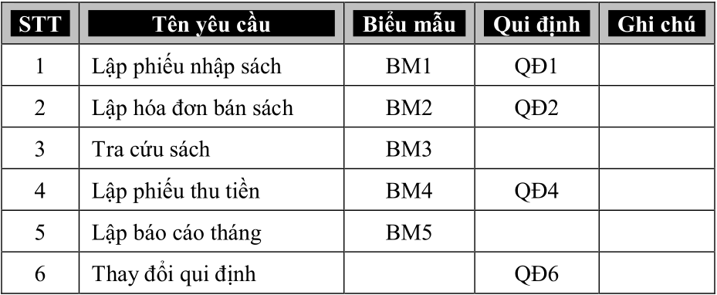

* + 1. ***Danh sách các biểu mẫu và qui định***
       1. *Biểu mẫu 1 và qui định 1*

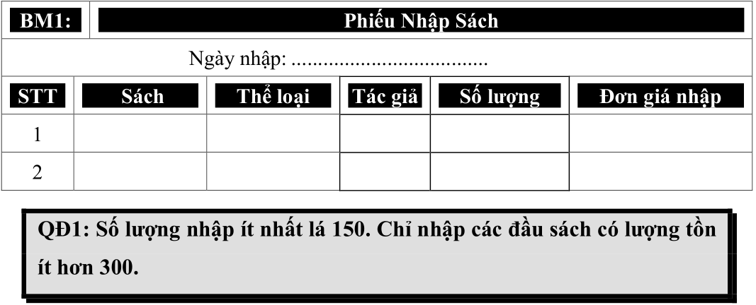

* + - 1. *Biểu mẫu 2 và qui định 2*

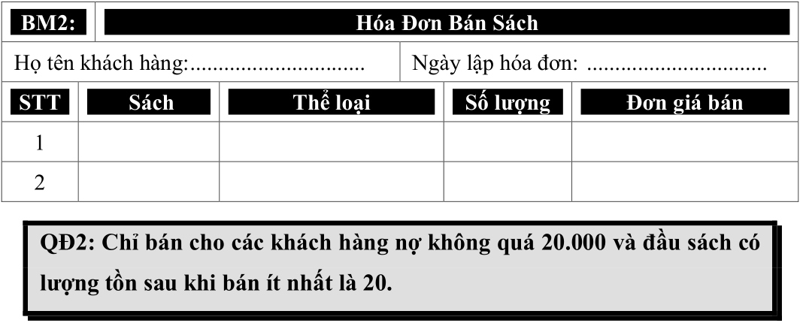

* + - 1. *Biểu mẫu 3*

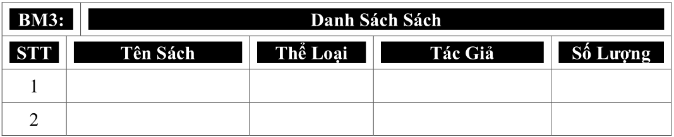

* + - 1. *Biểu mẫu 4 và qui định 4*

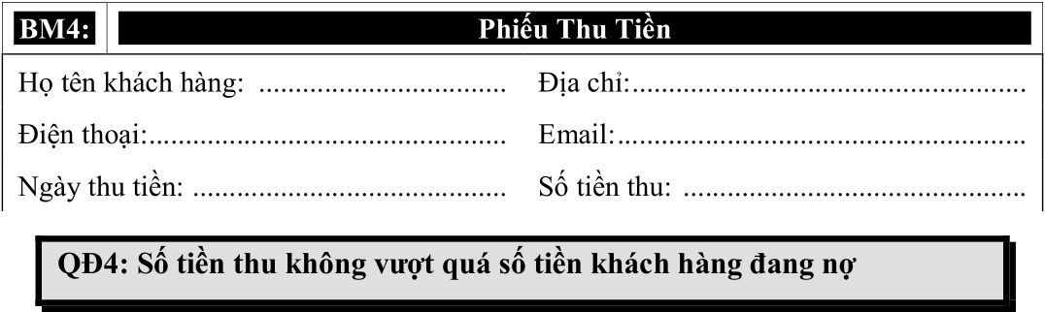

* + - 1. *Biểu mẫu 5*
* **Biểu mẫu 5.1**

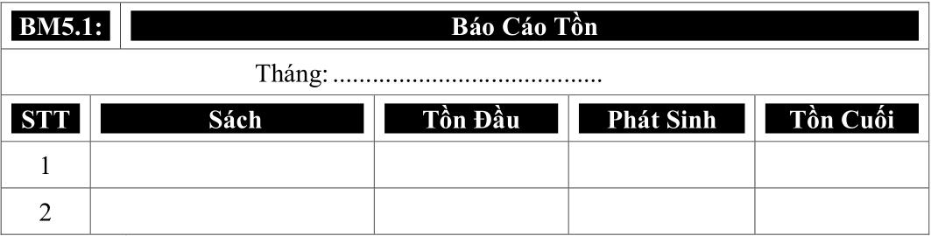

* **Biểu mẫu 5.2**

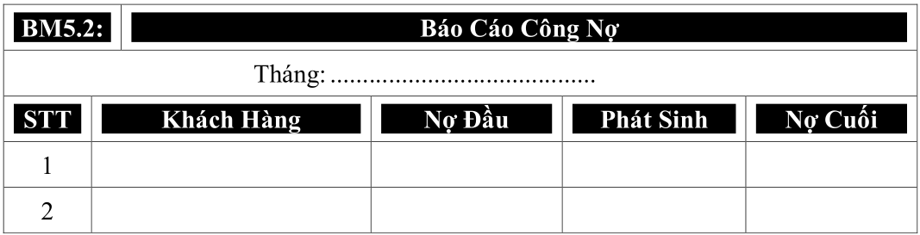

* + - 1. *Qui định 6*

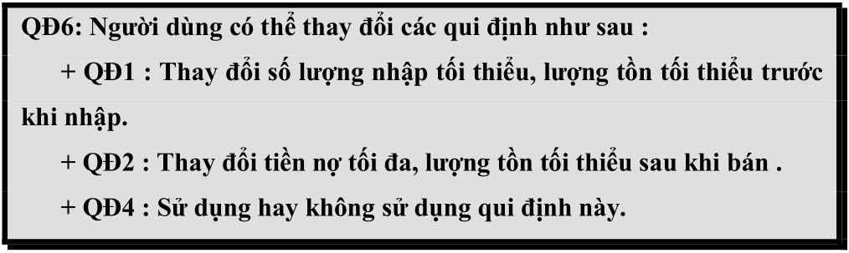

* + 1. ***Bảng trách nhiệm yêu cầu nghiệp vụ***

|  |  |  |  |  |
| --- | --- | --- | --- | --- |
| **STT** | **Nghiệp vụ** | **Người dùng** | **Phần mềm** | **Ghi chú** |
| 1 | Lập phiếu nhập sách | Cung cấp thông tin về ngày nhập và thông tin chi tiết các đầu sách nhập. | Kiểm tra qui định và in ra phiếu nhập sách | Cho phép xem trước, hủy hoặc cập nhật lại thông tin trên phiếu trước khi in |
| 2 | Lập hóa đơn bán sách | Cung cấp thông tin họ tên khách hàng, ngày lập hóa đơn và thông tin chi tiết các đầu sách bán. | Kiểm tra qui định và in ra hóa đơn bán sách | Cho phép xem trước, hủy hoặc cập nhật lại thông tin hóa đơn trước khi in |
| 3 | Tra cứu sách | Cung cấp thông tin tối thiểu về đầu sách như: Tên Sách, Thể Loại,… | Tìm kiếm và trả lại thông tin về các đầu sách thỏa mãn tiêu chuẩn tìm kiếm |  |
| 4 | Lập phiếu thu tiền | Cung cấp thông tin khách hàng, ngày thu tiền và số tiền thu | Kiểm tra qui định và in ra phiếu thu tiền | Cho phép xem trước, hủy hoặc cập nhật lại thông tin trên phiếu trước khi in |
| 5 | Lập báo cáo tháng | Cung cấp ngày tháng cần báo cáo | In ra báo cáo tồn và báo cáo công nợ |  |
| 6 | Thay đổi qui định | Lựa chọn các qui định được cho phép thay đổi | Ghi nhận qui định mới |  |

* 1. **YÊU CẦU TIẾN HÓA**
     1. ***Danh sách các yêu cầu tiến hóa***

|  |  |  |  |
| --- | --- | --- | --- |
| **STT** | **Nghiệp vụ** | **Tham số cần thay đổi** | **Miền giá trị cần thay đổi** |
| 1 | Thay đổi qui định lập phiếu nhập sách | Số lượng nhập tối thiểu, số lượng tồn tối thiểu trước khi nhập |  |
| 2 | Thay đổi qui định lập hóa đơn bán sách | Tiền nợ tối đa, số lượng tồn tối thiểu |  |
| 3 | Thay đổi qui định lập phiếu thu tiền | Sử dụng hay không sử dụng qui định | Có/Không |

* + 1. ***Bảng trách nhiệm yêu cầu tiến hóa***

|  |  |  |  |  |
| --- | --- | --- | --- | --- |
| **STT** | **Nghiệp vụ** | **Người dùng** | **Phần mềm** | **Ghi chú** |
| 1 | Thay đổi qui định lập phiếu nhập sách | Cho biết giá trị số lượng nhập ít nhất và số lượng tòn tối thiểu | Ghi nhận giá trị mới và thay đổi cách thức kiểm tra |  |
| 2 | Thay đổi qui định lập hóa đơn bán sách | Cho biết giá trị của tiền nợ tối đa và giá trị của lượng tồn sau khi bán | Ghi nhận giá trị mới và thay đổi cách thức kiểm tra |  |
| 3 | Thay đổi qui định lập phiếu thu tiền | Sử dụng hay không sử dụng qui định này | Ghi nhận giá trị mới và thay đổi cách thức kiểm tra |  |

* 1. **YÊU CẦU HIỆU QUẢ**
     1. ***Danh sách các yêu cầu hiệu quả***

|  |  |  |  |  |
| --- | --- | --- | --- | --- |
| **STT** | **Nghiệp vụ** | **Tốc độ xử lý** | **Dung lượng lưu trữ** | **Ghi chú** |
| 1 | Lập phiếu nhập sách | 150 đầu sách/ giờ |  |  |
| 2 | Lập hóa đơn bán sách | 7 đầu sách/người/phút |  |  |
| 3 | Tra cứu sách | Dưới 10 giây |  |  |
| 4 | Lập phiếu thu tiền | 1 khách hàng/phút |  |  |
| 5 | Lập báo cáo tháng | Xuất báo cáo ra màn hình dưới 10 giây |  |  |
| 6 | Thay đổi qui định | Ghi nhận ngay tức thì |  |  |

* + 1. ***Bảng trách nhiệm yêu cầu hiệu quả***

|  |  |  |  |  |
| --- | --- | --- | --- | --- |
| **STT** | **Nghiệp vụ** | **Người dùng** | **Phần mềm** | **Ghi chú** |
| 1 | Lập phiếu nhập sách | Có sẵn danh sách các đầu sách cần nhập | Thực hiện theo đúng yêu cầu |  |
| 2 | Lập hóa đơn bán sách |  | Thực hiện theo đúng yêu cầu |  |
| 3 | Tra cứu sách |  | Thực hiện theo đúng yêu cầu |  |
| 4 | Lập phiếu thu tiền |  | Thực hiện theo đúng yêu cầu |  |
| 5 | Lập báo cáo tháng |  | Thực hiện theo đúng yêu cầu |  |
| 6 | Thay đổi qui định |  | Thực hiện theo đúng yêu cầu |  |

* 1. **YÊU CẦU TIỆN DỤNG**
     1. ***Danh sách các yêu cầu tiện dụng***

|  |  |  |  |  |
| --- | --- | --- | --- | --- |
| **STT** | **Nghiệp vụ** | **Mức độ dễ học** | **Mức độ dễ sử dụng** | **Ghi chú** |
| 1 | Lập phiếu nhập sách | 5 phút hướng dẫn | Tỷ lệ nhập sai dưới 1% |  |
| 2 | Lập hóa đơn bán sách | 5 phút hướng dẫn | Tỷ lệ lỗi dưới 1% |  |
| 3 | Tra cứu sách | Không cần hướng dẫn | Chỉ cần biết thông tin cơ bản về sách muốn tìm | Có các gợi ý tìm kiếm xuất hiện cho người dùng |
| 4 | Lập phiếu thu tiền | 5 phút hướng dẫn | Tỷ lệ lỗi dưới 1% |  |
| 5 | Lập báo cáo tháng | Không cần hướng dẫn | Không cần biết nhiều về cách lập báo cáo |  |
| 6 | Thay đổi qui định | 5 phút hướng dẫn |  |  |

* + 1. ***Bảng trách nhiệm yêu cầu tiện dụng***

|  |  |  |  |  |
| --- | --- | --- | --- | --- |
| **STT** | **Nghiệp vụ** | **Người dùng** | **Phần mềm** | **Ghi chú** |
| 1 | Lập phiếu nhập sách | Đọc hướng dẫn | Thực hiện theo đúng yêu cầu |  |
| 2 | Lập hóa đơn bán sách | Đọc hướng dẫn | Thực hiện theo đúng yêu cầu |  |
| 3 | Tra cứu sách |  | Thực hiện theo đúng yêu cầu |  |
| 4 | Lập phiếu thu tiền | Đọc hướng dẫn | Thực hiện theo đúng yêu cầu |  |
| 5 | Lập báo cáo tháng |  | Thực hiện theo đúng yêu cầu |  |
| 6 | Thay đổi qui định | Đọc hướng dẫn | Thực hiện theo đúng yêu cầu |  |

* 1. **YÊU CẦU TƯƠNG THÍCH**
     1. ***Danh sách các yêu cầu tương thích***

|  |  |  |  |
| --- | --- | --- | --- |
| **STT** | **Nghiệp vụ** | **Đối tượng liên quan** | **Ghi chú** |
| 1 | Nhận danh sách nhập sách | Từ tập tin Excel | Độc lập phiên bản |
| 2 | Lập hóa đơn bán sách | Đến phần mềm Winfax | Độc lập phiên bản |
| 3 | Lập phiếu thu tiền | Đến phần mềm Winfax | Độc lập phiên bản |
| 4 | Lập báo cáo tháng | Đến phần mềm Winfax | Độc lập phiên bản |

* + 1. ***Bảng trách nhiệm yêu cầu tương thích***

|  |  |  |  |  |
| --- | --- | --- | --- | --- |
| **STT** | **Nghiệp vụ** | **Người dùng** | **Phần mềm** | **Ghi chú** |
| 1 | Nhận danh sách nhập sách | Chuẩn bị tập tin excel với cấu trúc theo mẫu và cho biết tên tập tin muốn dùng | Thực hiện theo đúng yêu cầu |  |
| 2 | Lập hóa đơn bán sách | Cài đặt phần mềm WinFax | Thực hiện theo đúng yêu cầu |  |
| 3 | Lập phiếu thu tiền | Cài đặt phần mềm WinFax | Thực hiện theo đúng yêu cầu |  |
| 4 | Lập báo cáo tháng | Cài đặt phần mềm WinFax | Thực hiện theo đúng yêu cầu |  |

* 1. **YÊU CẦU BẢO MẬT**
     1. ***Danh sách các yêu cầu bảo mật***

|  |  |  |  |  |  |
| --- | --- | --- | --- | --- | --- |
| **STT** | **Nghiệp vụ** | **Quản trị hệ thống** | **Giám đốc** | **Nhân viên** | **Phần mềm** |
| 1 | Phân quiền | x |  |  |  |
| 2 | Lập phiếu nhập sách |  |  | x |  |
| 3 | Lập hoa đơn bán sách |  |  | x |  |
| 4 | Tra cứu sách |  | x | x | x |
| 5 | Lập phiếu thu tiền |  |  | x |  |
| 6 | Lập báo cáo tháng |  |  | x |  |
| 7 | Thay đổi qui định |  | x |  |  |

* + 1. ***Bảng trách nhiệm yêu cầu bảo mật***

|  |  |  |  |  |
| --- | --- | --- | --- | --- |
| **STT** | **Nghiệp vụ** | **Người dùng** | **Phần mềm** | **Ghi chú** |
| 1 | Quản trị | Cho biết tên người dùng mới và quiền hạn | Ghi nhận và thực hiện đúng |  |
| 2 | Giám đốc | Cung cấp tên và mật khẩu | Ghi nhận và thực hiện đúng |  |
| 3 | Nhân viên | Cung cấp tên và mật khẩu | Ghi nhận và thực hiện đúng |  |
| 4 | Khác |  |  | Tên chung |

* 1. **YÊU CẦU AN TOÀN**
     1. ***Danh sách các yêu cầu an toàn***

|  |  |  |  |
| --- | --- | --- | --- |
| **STT** | **Nghiệp vụ** | **Đối tượng** | **Ghi chú** |
| 1 | Cập nhật thông tin | Đầu sách trong kho |  |
| 2 | Xóa một đầu sách | Đầu sách có số lượng tồn bằng 0 |  |
| 3 | Không cho phép xóa | Đầu sách có số lượng lớn hơn 0 |  |

* + 1. ***Bảng trách nhiệm các yêu cầu an toàn***

|  |  |  |  |  |
| --- | --- | --- | --- | --- |
| **STT** | **Nghiệp vụ** | **Người dùng** | **Phần mềm** | **Ghi chú** |
| 1 | Cập nhật thông tin | Cho biết đầu sách cần cập nhật thông tin | Thực hiện cập nhật theo đúng yêu cầu |  |
| 2 | Xóa một đầu sách | Tên đầu sách cần xóa | Thực hiện xóa theo đúng yêu cầu |  |
| 3 | Không cho phép xóa |  | Thực hiện theo đúng yêu cầu |  |

* 1. **YÊU CẦU CÔNG NGHỆ**
     1. ***Danh sách các yêu cầu công nghệ***

|  |  |  |  |
| --- | --- | --- | --- |
| **STT** | **Yêu cầu** | **Mô tả chi tiết** | **Ghi chú** |
| 1 | Dễ sửa lỗi | Xác định lỗi trung bình trong 15 phút | Khi sửa lỗi một chức năng không ảnh hưởng đến các chức năng khác |
| 2 | Dễ bảo trì | Thêm chức năng mới nhanh | Không ảnh hưởng đến chức năng đã có |
| 3 | Tra cứu sách | Xây dựng phần mềm quản lý sách trong 3 ngày | Cùng với các yêu cầu |
| 4 | Lập phiếu thu tiền | Đổi sang hệ quản trị cơ sở dữ liệu mới tối đa trong 2 ngày | Cùng với các yêu cầu |

# **CHƯƠNG 2 MÔ HÌNH HÓA**

* 1. **SƠ ĐỒ LUỒNG DỮ LIỆU CHO PHIẾU NHẬP SÁCH**
* **Biểu mẫu**

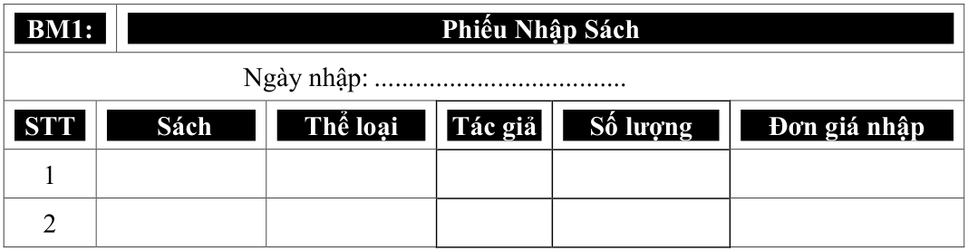

* **Qui định**

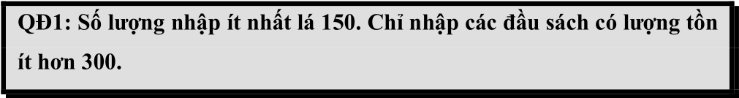

* **Hình vẽ**

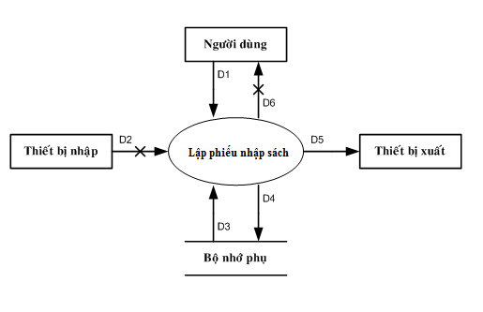

* **Các ký hiệu**

D1: Thông tin về Ngày Nhập, danh sách các đầu sách nhập và các thông tin chi tiết của từng đầu sách: Tên Sách, Thể Loại, Tác Giả, Số Lượng.

D2: Không có.

D3: Thông tin số lượng tồn, số lượng nhập ít nhất, số lượng tồn các đầu sách nhập

D4: D1 + số lượng tồn mới

D5: D1

D6: Không có.

* **Thuật toán**

Bước 1. Nhận D1 từ người dùng.

Bước 2. Kết nối cơ sở dữ liệu.

Bước 3. Đọc D3 từ bộ nhớ phụ.

Bước 4. Kiểm tra “số lượng nhập của từng đầu sách”(D1) có thỏa “số lượng nhập ít nhất”(D3) không?

Bước 5. Kiểm tra “số lượng tồn của từng đầu sách nhập ”(D3) có thỏa “số lượng tồn tối đa” hay không?

Bước 6. Nếu không thỏa tất cả các qui định trên thì tới Bước 10.

Bước 7. Tinh số lượng tồn của từng đầu sách.

Bước 8. Lưu D4 xuống bộ nhớ phụ.

Bước 9. Xuất D5 ra máy in.

Bước 10. Đóng kết nối cơ sở dữ liệu.

Bước 11. Kết thúc.

* 1. **SƠ ĐỒ LUỒNG DỮ LIỆU HÓA ĐƠN BÁN HÀNG**
* **Biểu mẫu**

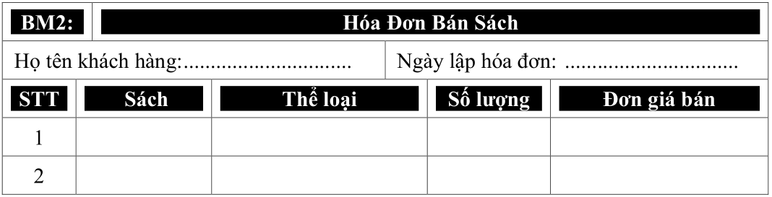

* **Qui định**

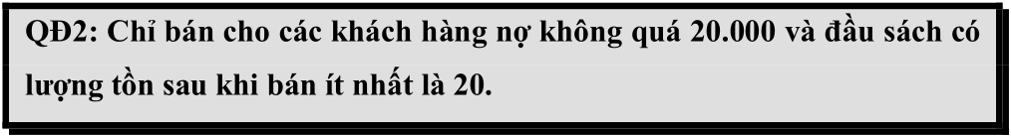

* **Hình vẽ**

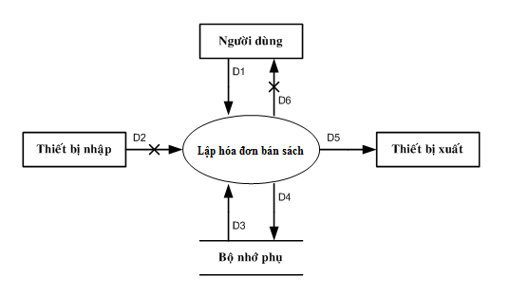

* **Các ký hiệu**

D1: Thông tin về Họ Tên Khách Hàng, Ngày Lập Hóa Đơn, danh sách các đầu sách cần bán với thông tin chi tiết liên quan (Tên Sách, Thể Loại, Số Lượng, Đơn Giá).

D2: Không có.

D3: Thông tin về số tiền khách hàng đang nợ, số tiền nợ tối đa, số lượng tồn cũ trước khi bán của từng đầu sách, số lượng tồn tối thiểu sau khi bán.

D4: D1 + số tiền nợ mới khách hàng + số lượng tồn mới của từng đầu sách.

D5: D1

D6: Không có.

* **Thuật toán**

Bước 1. Nhận D1 từ người dùng.

Bước 2. Kết nối cơ sở dữ liệu.

Bước 3. Đọc D3 từ bộ nhớ phụ.

Bước 4. Kiểm tra số tiền khách hàng đang nợ (D3) có vượt quá số tiền nợ tối đa hay không (D3)

Bước 5. Tính “số lượng tồn mới” = “số lượng tồn cũ” – “số lượng”

Bước 6. Kiểm tra số lượng tồn mới có thỏa mãn số lượng tồi tối thiểu sau khi bán hay không?

Bước 7. Nếu không thỏa mãn tất cả các qui định trên thì tới Bước 11.

Bước 8. Tính số tiền nợ mới của khách hàng dựa vào số tiền khách hàng đang nợ (D3), “số lượng và đơn giá” của từng đầu sách cần bán (D1).

Bước 9. Lưu D4 xuống bộ nhớ phụ.

Bước 10. Xuất D5 ra máy in (nếu có yêu cầu).

Bước 11. Đóng kết nối cơ sở dữ liệu.

Bước 12. Kết thúc.

* 1. **SƠ ĐỒ LUỒNG DỮ LIỆU CHO TRA CỨU SÁCH**
* **Biểu mẫu**

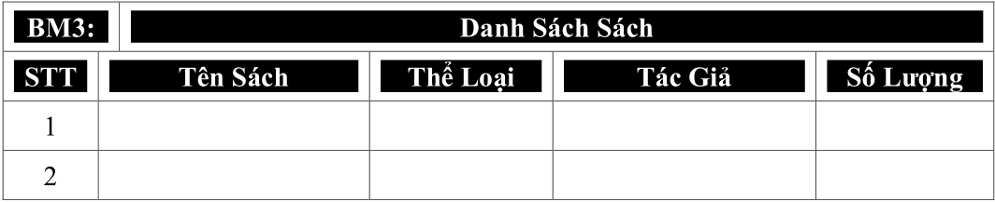

* **Qui định**

Không có

* **Hình vẽ**

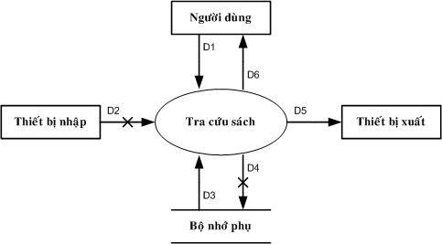

* **Các ký hiệu**

D1: Thông tin về đối tượng sách muốn tìm (ít nhất là một trong các thông tin sau): Tên Sách, Thể Loại, Tác Giả, Số Lượng.

D2: Không có.

D3: Danh sác các quyển sách thỏa mãn tiêu chuẩn tra cứu cùng với thông tin chi tiết liên quan: Tên Sách, Thể Loại, Tác Giả, Số Lượng.

D4: Không có.

D5: D3

D6: D5

* **Thuật toán**

Bước 1. Nhận D1 từ người dùng.

Bước 2. Kết nối cơ sở dữ liệu.

Bước 3. Đọc D3 từ bộ nhớ phụ.

Bước 4. Xuất D5 ra máy in (nếu có yêu cầu)

Bước 5. Trả D6 cho người dùng.

Bước 6. Đóng kết nối cơ sở dữ liệu.

Bước 7. Kết thúc.

* 1. **SƠ ĐỒ LUỒNG DỮ LIỆU LẬP PHIẾU THU TIỀN**
* **Biểu mẫu**

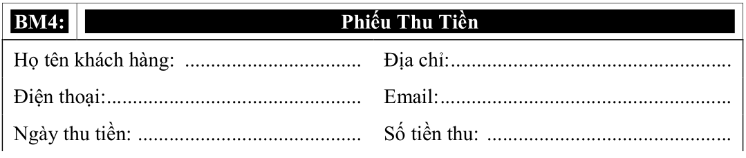

* **Qui định**



* **Hình vẽ**

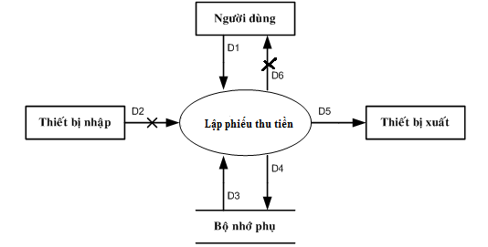

* **Các ký hiệu**

D1: Thông tin về phiếu thu tiền: Họ tên khách hàng, Địa chỉ, Số Điện thoại, Email, Ngày thu tiền, Số tiền thu

D2: Không có.

D3: Thông tin về số tiền khách hàng đang nợ.

D4: D1 + Số Tiền Nợ (mới) của khách hàng.

D5: D4

D6: Không có

* **Thuật toán**

Bước 1. Nhận D1 từ người dùng.

Bước 2. Kết nối cơ sở dữ liệu.

Bước 3. Đọc D3 từ bộ nhớ phụ.

Bước 4. Kiểm tra “Áp dụng số tiền thu không vượt quá số tiền khách hàng đang nợ”.

Bước 5. Nếu không áp dụng tiến tới Bước 8.

Bước 6. Kiểm tra qui định tiền thu không vượt quá số tiền khách hàng đang nợ.

Bước 7. Nếu không thỏa thì gán Số Tiền Thu = Số Tiền Độc Giả Đang Nợ.

Bước 8. Tính lại nợ mới của độc giả.

Bước 9. Lưu D4 xuống bộ nhớ phụ.

Bước 10. Xuất D5 ra máy in (nếu có yêu cầu).

Bước 11. Trả D6 cho người dùng (nếu có yêu cầu).

Bước 12. Đóng kết nối cơ sở dữ liệu.

Bước 13. Kết thúc.

* 1. **SƠ ĐỒ LUỒNG DỮ LIỆU CHO YÊU CẦU LẬP BÁO CÁO THÁNG – BÁO CÁO TỒN**
* **Biểu mẫu**



* **Qui định**

Không có.

* **Hình vẽ**

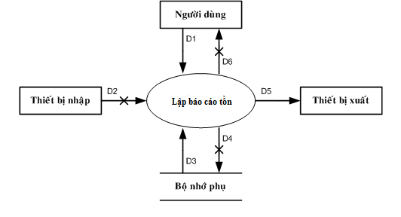

* **Các ký hiệu**

D1: Thông tin tháng cần lập báo cáo.

D2: Không có.

D3: Danh sách các đầu sách cùng với các thông tin liên quan: tên sách, tồn đầu, phát sinh, tồi cuối.

D4: Không có.

D5: D3

D6: Không có.

* **Thuật toán**

Bước 1. Nhận D1 từ người dùng.

Bươc 2. Kết nối cơ sở dữ liệu.

Bước 3. Đọc D3 từ bộ nhớ phụ.

Bước 4. Xuất D5 ra máy in.

Bước 5. Đóng kết nối cơ sở dữ liệu.

Bước 6. Kết thúc.

* 1. **SƠ ĐỒ LUỒNG DỮ LIỆU CHO YÊU CẦU LẬP BÁO CÁO THÁNG – BÁO CÁO CÔNG NỢ**
* **Biểu mẫu**



* **Qui định**

Không có.

* **Hình vẽ**

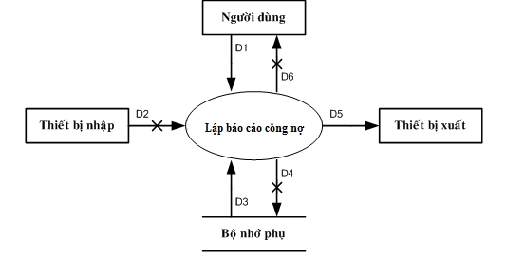

* **Các ký hiệu**

D1: Thông tin tháng cần báo cáo.

D2: Không có.

D3: Danh sách khách cùng thông tin liên quan: Tên khách hàng, Nợ Đầu, Phát Sinh, Nợ Cuối.

D4: Không có.

D5: D3.

D6: Không có.

* **Thuật toán**

Bước 1. Nhận D1 từ người dùng.

Bươc 2. Kết nối cơ sở dữ liệu.

Bước 3. Đọc D3 từ bộ nhớ phụ.

Bước 4. Xuất D5 ra máy in.

Bước 5. Đóng kết nối cơ sở dữ liệu.

Bước 6. Kết thúc.

* 1. **SƠ ĐỒ LUỒNG DỮ LIỆU CHO YÊU CẦU THAY ĐỔI QUI ĐỊNH**
* **Biểu mẫu**

Không có

* **Qui định**



* **Hình vẽ**

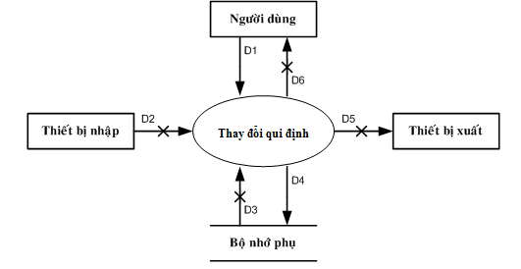

* **Các ký hiệu**

D1: Danh sách các qui định cần thay đổi với các chi tiết liên quan (số lượng nhập tối thiểu, số lượng tồn tối thiếu trước khi nhập, tiền nợ tối đa, tiền nợ tối thiểu sau khi bán).

D2: Không có.

D3: Không có.

D4: D1.

D5: Không có.

D6: Không có.

* **Thuật toán**

Bước 1. Nhận D1 từ người dùng.

Bước 2. Kết nối cơ sở dữ liệu.

Bước 3. Lưu D4 xuống bộ nhớ phụ.

Bước 4. Đóng kết nối cơ sở dữ liệu.

Bước 5. Kết thúc.

# **CHƯƠNG 3: THIẾT KẾ DỮ LIỆU**

* 1. **BƯỚC 1: XÉT YÊU CÂU “LẬP PHIẾU NHẬP SÁCH”**
     1. ***Thiết kế dữ liệu với tính đúng đắn***
* **Biểu mẫu liên quan: BM1**



* **Sơ đồ luồng dữ liệu: Đã có**
* **Các thuộc tính mới:**

TenSach, TheLoai, TacGia, SoLuongNhap, NgayNhap.

* **Thiết kế dữ liệu:**

|  |
| --- |
| PHIEUNHAP |
| **MaPhieuNhap** |
| **NgayNhap** |

|  |
| --- |
| CHITIETPHIEUNHAP |
| **MaChiTietPhieuNhap** |
| **MaPhieuNhap** |
| **TenSach** |
| **TheLoai** |
| **TacGia** |
| **SoLuongNhap** |

* **Các thuộc tính trừu tượng:**

MaPhieuNhap, MaChiTietPhieuNhap

* **Sơ đồ logic**

**CHITIETPHIEUNHAP**

**PHIEUNHAP**

* + 1. ***Thiết kế dữ liệu với tính tiến hóa***
* **Qui định liên quan: QĐ1**



* **Sơ đồ luồng dữ liệu: Đã có**
* **Các thuộc tính mới:**

SoLuongNhapItNhat, SoLuongTonToiDa, SoLuongTon

* **Thiết kế dữ liệu:**

|  |
| --- |
| CHITIETPHIEUNHAP |
| **MaChiTietPhieuNhap** |
| MaPhieuNhap |
| MaSach |
| SoLuongNhap |

|  |
| --- |
| PHIEUNHAP |
| **MaPhieuNhap** |
| NgayNhap |

|  |
| --- |
| SACH |
| **MaSach** |
| **TenSach** |
| **MaLoai** |
| **TacGia** |
| **SoLuongTon** |
| **DonGia** |

|  |
| --- |
| THAMSO |
| **SoLuongNhapItNhat** |
| **SoLuongTonToiDa** |

|  |
| --- |
| LOAISACH |
| **MaLoai** |
| **TenLoai** |

* **Các thuộc tính trừu tượng:**

MaSach, MaLoai

* **Sơ đồ logic:**

PHIEUNHAP

CHITIETPHIEUNHAP

**THAMSO**

**SACH**

**LOAISACH**

* 1. **BƯỚC 2: XÉT YÊU CẦU “LẬP HÓA ĐƠN BÁN SÁCH”**
     1. ***Thiết kế dữ liệu với tình đúng đắn***
* **Biểu mẫu liên quan: BM2**



* **Sơ dồ luồng dữ liệu: Đã có**
* **Các thuộc tính mới:**

HoTenKhachHang, NgayLapHoaDon, SoLuongBan, DonGia

|  |
| --- |
| CHITIETHOADON |
| **MaChiTietHoaDon** |
| **MaHoaDon** |
| **SoLuongBan** |
| **MaSach** |

* **Thiết kế dữ liệu:**

|  |
| --- |
| PHIEUNHAP |
| **MaPhieuNhap** |
| NgayNhap |

|  |
| --- |
| THAMSO |
| SoLuongNhapItNhat |
| SoLuongTonToiDa |

|  |
| --- |
| CHITIETPHIEUNHAP |
| **MaChiTietPhieuNhap** |
| MaPhieuNhap |
| MaSach |
| SoLuongNhap |

|  |
| --- |
| SACH |
| **MaSach** |
| TenSach |
| MaLoai |
| TacGia |
| SoLuongTon |
| DonGia |

|  |
| --- |
| HOADON |
| **MaHoaDon** |
| **HoTenKhachHang** |
| **NgayLapHoaDon** |

|  |
| --- |
| LOAISACH |
| **MaLoai** |
| TenLoai |

* **Các thuộc tính trừu tượng:**

MaHoaDon, MaChiTietHoaDon

* **Sơ đồ logic:**

THAMSO

**CHITIETHOADON**

SACH

**HOADON**

CHITIETPHIEUNHAP

PHIEUNHAP

LOAISACH

* + 1. ***Thiết ké dữ liệu với tính tiến hóa***
* **Qui định liên quan: QĐ2**



* **Sơ dồ luồng dữ liệu: Đã có**
* **Các thuộc tính mới:**

SoTienNo, SoTienNoToiDa, SoLuongTonSBToiThieu

|  |
| --- |
| CHITIETHOADON |
| **MaChiTietHoaDon** |
| MaHoaDon |
| SoLuongBan |
| MaSach |

* **Thiết kế dữ liệu:**

|  |
| --- |
| PHIEUNHAP |
| **MaPhieuNhap** |
| NgayNhap |

|  |
| --- |
| THAMSO |
| SoLuongNhapItNhat |
| SoLuongTonToiDa |
| **SoTienNoToiDa** |
| **SoLuongTonSBToiThieu** |

|  |
| --- |
| CHITIETPHIEUNHAP |
| **MaChiTietPhieuNhap** |
| MaPhieuNhap |
| MaSach |
| SoLuongNhap |

|  |
| --- |
| SACH |
| **MaSach** |
| TenSach |
| MaLoai |
| TacGia |
| SoLuongTon |
| DonGia |

|  |
| --- |
| HOADON |
| **MaHoaDon** |
| **MaKhachHang** |
| NgayLapHoaDon |

|  |
| --- |
| KHACHHANG |
| **MaKhachHang** |
| **HoTenKhachHang** |
| **SoTienNo** |

|  |
| --- |
| LOAISACH |
| **MaLoai** |
| TenLoai |

* **Các thuộc tính trừu tượng**

MaKhachHang

* **Sơ đồ logic:**

SACH

HOADON

**KHACHHANG**

THAMSO

CHITIETHOADON

CHITIETPHIEUNHAP

PHIEUNHAP

LOAISACH

* 1. **BƯỚC 3: XÉT YÊU CẦU “TRA CỨU SÁCH”**
     1. ***Thiết kế dữ liệu với tính đúng đắn***
* **Biểu mẫu liên quan: BM3**



* **Sở đồ luồng dữ liệu: Đã có**
* **Các thuộc tính mới: Không có**
* **Thiết kế dữ liệu: Không có**
* **Các thuộc tính trừu tượng: Không có**
* **Sờ đồ logic: Không có**
  + 1. ***Thiết kế dữ liệu với tính tiến hóa***
* **Qui định liên quan: Không có**
* **Sở đồ luồng dữ liệu: Đã có**
* **Các thuộc tính mới: Không có**
* **Thiết kế dữ liệu: Không có**
* **Các thuộc tính trừu tượng: Không có**
* **Sờ đồ logic: Không có**
  1. **BƯỚC 4: XÉT YÊU CẦU “LẬP PHIẾU THU TIỀN”**
     1. ***Thiết kế dữ liệu với tính đúng đắn***
* **Biểu mẫu liên quan: BM4**



* **Sơ đồ luồng dữ liệu: Đã có**
* **Các thuộc tính mới:**

DiaChi, DienThoai, Email, SoTienThu

|  |
| --- |
| CHITIETHOADON |
| **MaChiTietHoaDon** |
| MaHoaDon |
| SoLuongBan |
| MaSach |

* **Thiết kế dữ liệu:**

|  |
| --- |
| PHIEUNHAP |
| **MaPhieuNhap** |
| NgayNhap |

|  |
| --- |
| THAMSO |
| SoLuongNhapItNhat |
| SoLuongTonToiDa |
| SoTienNoToiDa |
| SoLuongTonSBToiThieu |

|  |
| --- |
| CHITIETPHIEUNHAP |
| **MaChiTietPhieuNhap** |
| MaPhieuNhap |
| MaSach |
| SoLuongNhap |

|  |
| --- |
| SACH |
| **MaSach** |
| TenSach |
| MaLoai |
| TacGia |
| SoLuongTon |
| DonGia |

|  |
| --- |
| HOADON |
| **MaHoaDon** |
| MaKhachHang |
| NgayLapHoaDon |

|  |
| --- |
| KHACHHANG |
| **MaKhachHang** |
| HoTenKhachHang |
| SoTienNo |
| **DiaChi** |
| **DienThoai** |
| **Email** |

|  |
| --- |
| PHIEUTHUTIEN |
| **MaPhieuThu** |
| **MaKhachHang** |
| **NgayThuTien** |
| **SoTienThu** |

|  |
| --- |
| LOAISACH |
| **MaLoai** |
| TenLoai |

* **Các thuộc tính trừu tượng:**

MaPhieuThu

* **Sờ đồ logic:**

**PHIEUTHUTIEN**

SACH

HOADON

KHACHHANG

THAMSO

CHITIETHOADON

CHITIETPHIEUNHAP

PHIEUNHAP

LOAISACH

* + 1. ***Thiết kế dữ liệu với tính tiến hóa***
* **Qui định liên quan: QĐ4**



* **Sở đồ luồng dữ liệu: Đã có**
* **Các thuộc tính mới:**

SoTienThuNhoHonSoNo

|  |
| --- |
| CHITIETHOADON |
| **MaChiTietHoaDon** |
| MaHoaDon |
| SoLuongBan |
| MaSach |

* **Thiết kế dữ liệu:**

|  |
| --- |
| PHIEUNHAP |
| **MaPhieuNhap** |
| NgayNhap |

|  |
| --- |
| THAMSO |
| SoLuongNhapItNhat |
| SoLuongTonToiDa |
| SoTienNoToiDa |
| SoLuongTonSBToiThieu |
| **SoTienThuNhoHonSoNo** |

|  |
| --- |
| CHITIETPHIEUNHAP |
| **MaChiTietPhieuNhap** |
| MaPhieuNhap |
| MaSach |
| SoLuongNhap |

|  |
| --- |
| SACH |
| **MaSach** |
| TenSach |
| MaLoai |
| TacGia |
| SoLuongTon |
| DonGia |

|  |
| --- |
| HOADON |
| **MaHoaDon** |
| MaKhachHang |
| NgayLapHoaDon |

|  |
| --- |
| KHACHHANG |
| **MaKhachHang** |
| HoTenKhachHang |
| SoTienNo |
| DiaChi |
| DienThoai |
| Email |

|  |
| --- |
| PHIEUTHUTIEN |
| **MaPhieuThu** |
| MaKhachHang |
| NgayThuTien |
| SoTienThu |

|  |
| --- |
| LOAISACH |
| **MaLoai** |
| TenLoai |

* **Các thuộc tính trừu tượng: Không có**
* **Sờ đồ logic:**

PHIEUTHUTIEN

SACH

HOADON

KHACHHANG

THAMSO

CHITIETHOADON

CHITIETPHIEUNHAP

PHIEUNHAP

LOAISACH

* 1. **BƯỚC 5: XÉT YÊU CẦU “LẬP BÁO CÁO THÁNG – BÁO CÁO TỒN”**
     1. ***Thiết kế dữ liệu với tính đúng đắn***
* **Biểu mẫu liên quan: BM5.1**



* **Sở đồ luồng dữ liệu: Đã có**
* **Các thuộc tính mới:**

ThangBaoCaoTon, TonDau, TonPhatSinh, TonCuoi

|  |
| --- |
| CHITIETHOADON |
| **MaChiTietHoaDon** |
| MaHoaDon |
| SoLuongBan |
| MaSach |

* **Thiết kế dữ liệu:**

|  |
| --- |
| PHIEUNHAP |
| **MaPhieuNhap** |
| NgayNhap |

|  |
| --- |
| THAMSO |
| SoLuongNhapItNhat |
| SoLuongTonToiDa |
| SoTienNoToiDa |
| SoTienThuNhoHonSoNo |
| SoLuongTonSBToiThieu |

|  |
| --- |
| CHITIETPHIEUNHAP |
| **MaChiTietPhieuNhap** |
| MaPhieuNhap |
| MaSach |
| SoLuongNhap |

|  |
| --- |
| SACH |
| **MaSach** |
| TenSach |
| MaLoai |
| TacGia |
| SoLuongTon |
| DonGia |

|  |
| --- |
| HOADON |
| **MaHoaDon** |
| MaKhachHang |
| NgayLapHoaDon |

|  |
| --- |
| KHACHHANG |
| **MaKhachHang** |
| HoTenKhachHang |
| SoTienNo |
| DiaChi |
| DienThoai |
| Email |

|  |
| --- |
| PHIEUTHUTIEN |
| **MaPhieuThu** |
| MaKhachHang |
| NgayThuTien |
| SoTienThu |

|  |
| --- |
| LOAISACH |
| **MaLoai** |
| TenLoai |

|  |
| --- |
| CTBAOCAOTON |
| **MaCTBaoCaoTon** |
| **MaBaoCaoTon** |
| MaSach |
| **TonDau** |
| **TonPhatSinh** |
| **TonCuoi** |

|  |
| --- |
| BAOCAOTON |
| **MaBaoCaoTon** |
| **ThangBaoCaoTon** |

* **Các thuộc tính trừu tượng:**

MaCTBaoCaoTon, MaBaoCaoTon

* **Sờ đồ logic:**

PHIEUTHUTIEN

SACH

HOADON

KHACHHANG

THAMSO

CHITIETHOADON

CHITIETPHIEUNHAP

PHIEUNHAP

**CTBAOCAOTON**

LOAISACH

**BAOCAOTON**

* + 1. ***Thiết kế dữ liệu với tính tiến hóa***
* **Qui định liên quan: Không có**
* **Sở đồ luồng dữ liệu: Đã có**
* **Các thuộc tính mới: Không có**
* **Thiết kế dữ liệu: Không có**
* **Các thuộc tính trừu tượng: Không có**
* **Sờ đồ logic: Không có**
  1. **BƯỚC 6: XÉT YÊU CẦU “LẬP BÁO CÁO THÁNG – BÁO CÁO CÔNG NỢ”**
     1. **Thiết kế dữ liệu với tính đúng đắn**
* **Biểu mẫu liên quan: BM5.2**



* **Sở đồ luồng dữ liệu: Đã có**
* **Các thuộc tính mới:**

NoDau, ChiPhiPhatSinh, NoCuoi, ThangBaoCaoCongNo

|  |
| --- |
| CHITIETHOADON |
| **MaChiTietHoaDon** |
| MaHoaDon |
| SoLuongBan |
| MaSach |

* **Thiết kế dữ liệu:**

|  |
| --- |
| PHIEUNHAP |
| **MaPhieuNhap** |
| NgayNhap |

|  |
| --- |
| THAMSO |
| SoLuongNhapItNhat |
| SoLuongTonToiDa |
| SoTienNoToiDa |
| SoTienThuNhoHonSoNo |
| SoLuongTonSBToiThieu |

|  |
| --- |
| CHITIETPHIEUNHAP |
| **MaChiTietPhieuNhap** |
| MaPhieuNhap |
| MaSach |
| SoLuongNhap |

|  |
| --- |
| SACH |
| **MaSach** |
| TenSach |
| MaLoai |
| TacGia |
| SoLuongTon |
| DonGia |

|  |
| --- |
| HOADON |
| **MaHoaDon** |
| MaKhachHang |
| NgayLapHoaDon |

|  |
| --- |
| KHACHHANG |
| **MaKhachHang** |
| HoTenKhachHang |
| SoTienNo |
| DiaChi |
| DienThoai |
| Email |

|  |
| --- |
| PHIEUTHUTIEN |
| **MaPhieuThu** |
| MaKhachHang |
| NgayThuTien |
| SoTienThu |

|  |
| --- |
| LOAISACH |
| **MaLoai** |
| TenLoai |

|  |
| --- |
| CTBAOCAOTON |
| **MaCTBaoCaoTon** |
| MaBaoCaoTon |
| MaSach |
| TonDau |
| TonPhatSinh |
| TonCuoi |

|  |
| --- |
| BAOCAOTON |
| **MaBaoCaoTon** |
| ThangBaoCaoTon |

|  |
| --- |
| CTBAOCAOCONGNO |
| **MaCTBaoCaoCongNo** |
| MaKhachHang |
| **MaBaoCaoCongNo** |
| **NoDau** |
| **ChiPhiPhatSinh** |
| **NoCuoi** |

|  |
| --- |
| BAOCAOCONGNO |
| **MaBaoCaoCongNo** |
| **ThangBaoCaoCongNo** |

* **Các thuộc tính trừu tượng:**

MaCTBaoCaoCongNo, MaBaoCaoCongNo

* **Sờ đồ logic:**
* **:**

PHIEUTHUTIEN

SACH

HOADON

KHACHHANG

THAMSO

CHITIETHOADON

CHITIETPHIEUNHAP

PHIEUNHAP

**CTBAOCAOCONGNO**

CTBAOCAOTON

LOAISACH

**BAOCAOCONGNO**

BAOCAOTON

* + 1. **Thiết kế dữ liệu với tính tiến hóa**
* **Qui định liên quan: Không có**
* **Sở đồ luồng dữ liệu: Đã có**
* **Các thuộc tính mới: Không có**
* **Thiết kế dữ liệu: Không có**
* **Các thuộc tính trừu tượng: Không có**
* **Sờ đồ logic: Không có**
  1. **DIỄN GIẢI CƠ SỞ DỮ LIỆU**
     1. ***Bảng PHIEUNHAP***

|  |  |  |  |
| --- | --- | --- | --- |
| **STT** | **Thuộc tính** | **Kiểu dữ liệu** | **Diễn giải** |
| 1 | **MaPhieuNhap** | Char(10) | Mã số phiếu nhập sách |
| 2 | NgayNhap | Datetime | Ngày nhập sách |

* + 1. ***Bảng CHITIETPHIEUNHAP***

|  |  |  |  |
| --- | --- | --- | --- |
| **STT** | **Thuộc tính** | **Kiểu dữ liệu** | **Diễn giải** |
| 1 | **MaChiTietPhieuNhap** | Char(10) | Mã số của từng chi tiết phiếu nhập |
| 2 | MaPhieuNhap | Char(10) | Mã số phiếu nhập sách |
| 3 | MaSach | Char(10) | Mã số của mỗi đầu sách |
| 4 | SoLuongNhap | Uint | Số lượng nhập của từng đầu sách |

* + 1. ***Bảng SACH***

|  |  |  |  |
| --- | --- | --- | --- |
| **STT** | **Thuộc tính** | **Kiểu dữ liệu** | **Diễn giải** |
| 1 | **MaSach** | Char(10) | Mã số của mỗi đầu sách |
| 2 | TenSach | Char(200) | Tên của đầu sách |
| 3 | MaLoai | Char(10) | Mã thể loại của đầu sách |
| 4 | TacGia | Char(100) | Tác giả của đầu sách |
| 5 | SoLuongTon | Uint | Số lượng tồn của đầu sách |
| 6 | DonGia | Uint | Đơn giá của đầu sách |

* + 1. ***Bảng LOAISACH***

|  |  |  |  |
| --- | --- | --- | --- |
| **STT** | **Thuộc tính** | **Kiểu dữ liệu** | **Diễn giải** |
| 1 | **MaLoai** | Char(10) | Mã thể loại của đầu sách |
| 2 | TenLoai | Char(100) | Tên thể loại của đầu sách |

* + 1. ***Bảng HOADON***

|  |  |  |  |
| --- | --- | --- | --- |
| **STT** | **Thuộc tính** | **Kiểu dữ liệu** | **Diễn giải** |
| 1 | **MaHoaDon** | Char(10) | Mã số của từng hóa đơn |
| 2 | MaKhachHang | Char(10) | Mã số của từng khách hàng |
| 3 | NgayLapHoaDon | Datetime | Ngày lập hóa đơn |

* + 1. ***Bảng CHITIETHOADON***

|  |  |  |  |
| --- | --- | --- | --- |
| **STT** | **Thuộc tính** | **Kiểu dữ liệu** | **Diễn giải** |
| 1 | **MaChiTietHoaDon** | Char(10) | Mã số của từng chi tiết hóa đơn |
| 2 | MaHoaDon | Char(10) | Mã số của từng hóa đơn |
| 3 | SoLuongBan | Uint | Số lượng bán |
| 4 | MaSach | Char(10) | Mã số của mỗi đầu sách |

* + 1. ***Bảng KHACHHANG***

|  |  |  |  |
| --- | --- | --- | --- |
| **STT** | **Thuộc tính** | **Kiểu dữ liệu** | **Diễn giải** |
| 1 | **MaKhachHang** | Char(10) | Mã số của khách hàng |
| 2 | HoTenKhachHang | Char(100) | Họ tên của khách hàng |
| 3 | SoTienNo | Uint | Số tiền mà khách hàng đang nợ |
| 4 | DiaChi | Char(100) | Địa chỉ của khách hàng |
| 5 | DienThoai | Char(20) | Số điện thoại liên lạc của khách hàng |
| 6 | Email | Char(100) | Email liên lạc của khách hàng |

* + 1. ***Bảng PHIEUTHUTIEN***

|  |  |  |  |
| --- | --- | --- | --- |
| **STT** | **Thuộc tính** | **Kiểu dữ liệu** | **Diễn giải** |
| 1 | **MaPhieuThu** | Char(10) | Mã số phiếu thu tiền |
| 2 | MaKhachHang | Char(10) | Mã số của khách hàng |
| 3 | NgayThuTien | Datetime | Ngày thu tiền |
| 4 | SoTienThu | Uint | Số tiền thu |

* + 1. ***Bảng BAOCAOTON***

|  |  |  |  |
| --- | --- | --- | --- |
| **STT** | **Thuộc tính** | **Kiểu dữ liệu** | **Diễn giải** |
| 1 | **MaBaoCaoTon** | Char(10) | Mã số của từng báo cáo tồn |
| 2 | ThangBaoCaoTon | Datetime | Tháng báo cáo tồn |

* + 1. ***Bảng CTBAOCAOTON***

|  |  |  |  |
| --- | --- | --- | --- |
| **STT** | **Thuộc tính** | **Kiểu dữ liệu** | **Diễn giải** |
| 1 | **MaCTBaoCaoTon** | Char(10) | Mã số của từng chi tiết báo cáo tồn |
| 2 | MaBaoCaoTon | Char(10) | Mã số của từng báo cáo tồn |
| 3 | MaSach | Char(10) | Mã số của mỗi đầu sách |
| 4 | TonDau | Uint | Số lượng tồn đầu của mỗi đầu sách |
| 5 | TonPhatSinh | Uint | Số lượng tồn phát sinh của mỗi đầu sách |
| 6 | TonCuoi | Uint | Số lượng tồn cuối của mỗi đầu sách |

* + 1. ***Bảng BAOCAOCONGNO***

|  |  |  |  |
| --- | --- | --- | --- |
| **STT** | **Thuộc tính** | **Kiểu dữ liệu** | **Diễn giải** |
| 1 | **MaBaoCaoCongNo** | Char(10) | Mã số của từng báo cáo công nợ |
| 2 | ThangBaoCaoCongNo | Datetime | Tháng làm báo cáo công nợ |

* + 1. ***Bảng CTBAOCAOCONGNO***

|  |  |  |  |
| --- | --- | --- | --- |
| **STT** | **Thuộc tính** | **Kiểu dữ liệu** | **Diễn giải** |
| 1 | **MaCTBaoCaoCongNo** | Char(10) | Mã số của từng chi tiếtbáo cáo công nợ |
| 2 | MaKhachHang | Char(10) | Mã số của khách hàng |
| 3 | MaBaoCaoCongNo | Char(10) | Mã số của từng báo cáo công nợ |
| 4 | NoDau | Uint | Nợ đầu của khách hàng |
| 5 | ChiPhiPhatSinh | Uint | Chi phí phát sinh của khách hàng |
| 6 | NoCuoi | Uint | Nợ cuối của khách hàng |

* + 1. ***Bảng THAMSO***

|  |  |  |  |
| --- | --- | --- | --- |
| **STT** | **Thuộc tính** | **Kiểu dữ liệu** | **Diễn giải** |
| 1 | SoLuongNhapItNhat | Uint | Số lượng nhập tối thiểu của từng đầu sách |
| 2 | SoLuongTonToiDa | Uint | Số lượng tồn tối đa của từng đầu sách |
| 3 | SoTienNoToiDa | Uint | Số tiền nợ tối đa của từng đầu sách |
| 4 | SoLuongTonSBToiThieu | Uint | Số lượng tồn tối thiểu sau khi bán của từng đầu sách |
| 5 | SoTienThuNhoHonSoNo | Bool | Có hay không áp dụng qui định Số tiền thu không vượt quá số tiền khách hàng đang nợ |

# CHƯƠNG 4:THIẾT KẾ GIAO DIỆN

2. 1. **THIẾT KẾ MÀN HÌNH CHÍNH**
      1. ***Thiết kế màn hình thực đơn với tính đúng đắn***
         1. *Yêu cầu nghiệp vụ:*

* Lập phiếu nhập sách
* Thêm đầu sách mới
* Lập hóa đơn bán sách
* Thêm khách hàng mới
* Tra cứu sách
* Lập phiếu thu tiền
* Tìm khách hàng
* Lập báo cáo tồn
* Lập báo cáo công nợ
  + - 1. *Yêu cầu chất lượng – Tính tiến hóa:*
* Thay đổi qui định
* Cập nhật thông tin sách
* Xóa sách
* Cập nhật thông tin khách hàng
* Xóa thông tin khách hàng
  + - 1. *Yêu cầu chất lượng – Tính tương thích:*
* Chuyển dữ liệu sang tập tin Excel
* Chuyển dữ liệu khách hàng sang tập tin Excel
* Nhập dữ liệu sách từ tập tin Excel
* Nhập dữ liệu khách hàng từ tập tin Excel
  + - 1. *Yêu cầu hệ thống:*
* Kết nối cơ sở dữ liệu
* Thoát
  + 1. ***Thiết kế màn hình thực đơn với tính hiệu quả và tiện dụng***
       1. *Phương án 1: Phân nhóm theo chức năng tin học*

|  |  |  |
| --- | --- | --- |
| **HỆ THỐNG** | **NGHIỆP VỤ** | **CHẤT LƯỢNG** |
| Kết nối cơ sở dữ liệu | Lập phiếu nhập sách | Thay đổi qui định |
| Thoát | Thêm sách mới | Cập nhật thông tin sách |
|  | Thêm khách hàng mới | Xóa sách |
|  | Lập hóa đơn bán sách | Cập nhật thông tin khách hàng |
|  | Tra cứu sách | Xóa khách hàng |
|  | Lập phiếu thu tiền | Chuyển dữ liệu sách sang tập tin Excel |
|  | Lập báo cáo tồn | Chuyển dữ liệu khác hàng sang tập tin Excel |
|  | Lập báo cáo công nơ | Nhập dữ liệu sách từ tập tin Excel |
|  | Tìm khác hàng | Nhập dữ liệu khách hàng từ tập tin Excel |

* + - 1. *Phân nhóm theo đối tượng*

|  |  |  |
| --- | --- | --- |
| **SÁCH** | **KINH DOANH** | **TỔ CHỨC** |
| Tra cứu sách | Lập phiếu nhập sách | Kết nối cơ sở dữ liệu |
| Thêm đầu sách mới | Lập hóa đơn bán sách | Thay đổi qui định |
| Cập nhật thông tin sách | Lập phiếu thu tiền | Thoát |
| Xóa đầu sách | Thêm khách hàng mới |  |
|  | Tìm khác hàng |  |
|  | Xóa khách hàng |  |
|  | Lập báo cáo tồn |  |
|  | Lập báo cáo công nơ |  |
|  | Cập nhật thông tin khách hàng |  |

* 1. **THIẾT KÉ MÀN HÌNH**
     1. ***Thiết kế màn hình “Lập phiếu nhập sách” với tính đúng đắn***

**PHIẾU NHẬP SÁCH**

Số lượng

Mã sách

Ngày nhập

* + 1. ***Thiết kế màn hình “Lập phiếu nhập sách” với tính tiện dụng và hiệu quả***

|  |  |  |  |  |  |  |
| --- | --- | --- | --- | --- | --- | --- |
| STT | Mã sách | Tên sách | Thể loại | Tác giả | Số lượng tồn | Số lượng nhập |
|  |  |  |  |  |  |  |
|  |  |  |  |  |  |  |

**PHIẾU NHẬP SÁCH**

Ngày nhập

Mã sách

Số lượng nhập tối thiểu

<Tự động phát sinh>

<Ngày hệ thống>

Số lượng tồn tối đa

* + 1. ***Thiết kế màn hình “Lập hóa đơn bán sách” với tính đúng đắn***

**HÓA ĐƠN BÁN SÁCH**

Ngày lập hóa đơn

Đơn giá bán

Số lượng bán

Mã khách hàng

Mã sách

* + 1. ***Thiết kế màn hình “Lập hóa đơn bán sách” với tính tiện dụng và hiệu quả***

**HÓA ĐƠN BÁN SÁCH**

Ngày lập hóa đơn

<Ngày hệ thống>

<Tự động phát sinh>

Mã hóa đơn

Điện thoại

Mã khách hàng

Địa chỉ

Họ tên khách hàng

Số tiền nợ

Số tiền nợ tối đa

Số lượng tồn tối đa trước khi nhập

|  |  |  |  |  |  |  |  |
| --- | --- | --- | --- | --- | --- | --- | --- |
| STT | Mã sách | Tên sách | Thể loại | Số lượng bán | Số lượng tồn sau | Đơn giá | Thành tiền |
|  |  |  |  |  |  |  |  |
|  |  |  |  |  |  |  |  |

Tổng thành tiền

* + 1. ***Thiết kế màn hình “Tra cứu sách” với tính đúng đắn***

**TRA CỨU SÁCH**

Mã sách

* + 1. ***Thiết kế màn hình “Tra cứu sách” với tính tiện dụng và hiệu quả***

**TRA CỨU SÁCH**

Mã sách

Thể loại

Đơn giá từ

Tên sách

Số lượng tồn từ

Tác giả

Đến

Đến

Ngày nhập từ

Đến

|  |  |  |  |  |
| --- | --- | --- | --- | --- |
| STT | Tên sách | Thể loại | Số lượng tồn | Đơn giá |
|  |  |  |  |  |
|  |  |  |  |  |

* + 1. ***Thiết kế màn hình “Lập phiếu thu tiền” với tính đúng đắn***

**PHIẾU THU TIỀN**

Số tiền thu

Ngày thu tiền

Mã khách hàng

* + 1. ***Thiết kế màn hình “Lập phiếu thu tiền” với tính tiện dụng và hiệu quả***

**PHIẾU THU TIỀN**

Mã phiếu thu

<Tự động phát sinh>

Mã khách hàng

Họ tên khách hàng

Ngày lập hóa đơn

<Ngày hệ thống>

Số tiền nợ

Điện thoại

Email

Địa chỉ

Số tiền thu

* + 1. ***Thiết kế màn hình “Lập báo cáo tồn” với tính đúng đắn***

**BÁO CÁO TỒN**

Tháng báo cáo

* + 1. ***Thiết kế màn hình “Lập báo cáo tồn” với tính tiện dụng và hiệu quả***

**BÁO CÁO TỒN**

Tháng báo cáo

|  |  |  |  |  |
| --- | --- | --- | --- | --- |
| STT | Tên sách | Tồn đầu | Phát sinh | Tồn cuối |
|  |  |  |  |  |
|  |  |  |  |  |
|  |  |  |  |  |
|  |  |  |  |  |

* + 1. ***Thiết kế màn hình “Lập báo cáo công nợ” với tính đúng đắn***

**BÁO CÁO CÔNG NỢ**

Tháng báo cáo

* + 1. ***Thiết kế màn hình “Lập báo cáo công nợ” với tính tiện dụng và hiệu quả***

**BÁO CÁO CÔNG NỢ**

Tháng báo cáo

|  |  |  |  |  |
| --- | --- | --- | --- | --- |
| STT | Tên khách hàng | Nợ đầu | Phát sinh | Nợ cuối |
|  |  |  |  |  |
|  |  |  |  |  |
|  |  |  |  |  |
|  |  |  |  |  |

* + 1. ***Thiết kế màn hình “Thay đổi qui định” với tính đúng đắn***

**THAY ĐỔI QUI ĐỊNH**

Tiền nợ tối đa

Số lượng nhập tối thiểu

Số lượng tồn tối thiếu trước khi nhập

Số lượng tồn tối thiểu sau khi bán

* + 1. ***Thiết kế màn hình “Thay đổi qui định” với tính tiện dụng và hiệu quả***

Số tiền thu không vượt quá số tiền khách hàng đang nợ

**<giá trị cũ>**

Số lượng tồn tối thiểu sau khi bán

**<giá trị cũ>**

**<giá trị cũ>**

Tiền nợ tối đa

Số lượng tồn tối thiếu trước khi nhập

**<giá trị cũ>**

**THAY ĐỔI QUI ĐỊNH**

Số lượng nhập tối thiểu

# CHƯƠNG 5 THIẾT KẾ XỬ LÝ

3. 1. **Màn hình “Lập phiếu nhập sách”**

**PHIẾU NHẬP SÁCH**

Ngày nhập

<Tự động phát sinh>

Mã sách

Số lượng nhập tối thiểu

<Ngày hệ thống>

Số lượng tồn tối đa

|  |  |  |  |  |  |  |
| --- | --- | --- | --- | --- | --- | --- |
| STT | Mã sách | Tên sách | Thể loại | Tác giả | Số lượng tồn | Số lượng nhập |
|  |  |  |  |  |  |  |
|  |  |  |  |  |  |  |

Thoát

Tạo mới

Xóa phiếu

Cập nhật

Lập phiếu

* **Tên xữ lý: Lập phiếu**
* **Ý nghĩa: Lập phiếu nhập sách**
* **Điều kiện thực hiện: Khi người dùng nhấn nút “Lập phiếu”**
* **Sơ đồ luồng dữ liệu:**

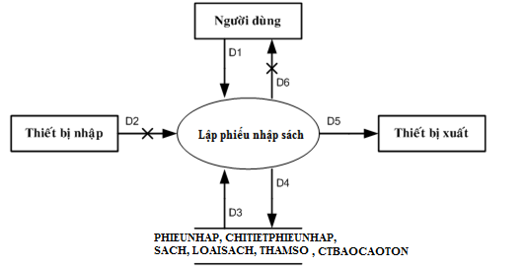

* **Các ký hiệu**

D1: Thông tin về Ngày Nhập, danh sách các đầu sách nhập và các thông tin chi tiết liên quan (**MaSach,SoLuongNhap**).

D2: Không có.

D3: **SoLuongNhapItNhat, SoLuongTonToiDa** từ bảng **THAMSO**, danh sách các đầu sách với các chi tiết liên quan (**TenSach, TheLoai, TacGia, SoLuongTon**) từ bảng **SACH**, danh sách các đầu sách với thông tin tồn (**TonDau, TonPhatSinh, TonCuoi**) trong **CTBAOCAOTON**.

D4: **NgayNhap** xuống bảng **PHIEUNHAP**, **SoLuongNhap** và **MaSach** xuống bảng **CHITIETPHIEUNHAP**, **SoLuongTon** mới của từng đầu sách vào bảng **SACH, TonDau, TonPhatSinh, TonCuoi** mới vào bảng **CTBAOCAOTON**.

D5: **NgayNhap**, danh sách các đầu sách cùng các thông tin chi tiết liên quan

D6: Không có.

* **Thuật toán**

Bước 1. Nhận D1 từ người dùng.

Bước 2. Kết nối cơ sở dữ liệu.

Bước 3. Đọc D3 từ các bảng **THAMSO**, **SACH**.

Bước 4. Kiểm tra “số lượng nhập của từng đầu sách”(D1) có thỏa **SoLuongNhapItNhat** (D3) không?

Bước 5. Kiểm tra “số lượng tồn của từng đầu sách nhập ”(D3) có thỏa **SoLuongTonToiDa** hay không?

Bước 6. Nếu không thỏa tất cả các qui định trên thì tới Bước 14.

Bước 7. Nếu **NgayNhap** bằng 1 thì **TonDau = TonCuoi** của tháng trước.

Bước 8. Nếu **SoLuongTon** = **TonDau** thì **TonPhatSinh** = 0 và **TonCuoi** = **SoLuongTon.**

Bước 9 **TonPhatSinh = TonPhatSinh + SoLuongNhap**

Bước 10 **TonCuoi = TonCuoi + SoLuongNhap**

Bước 11. **SoLuongTon** = **SoLuongTon + SoLuongNhap**

Bước 12. Lưu D4 vào các bảng **PHIEUNHAP**, **CHITIETPHIEUNHAP**, **SACH, CTBAOCAOTON**

Bước 13. Xuất D5 ra máy in.

Bước 14. Đóng kết nối cơ sở dữ liệu.

Bước 15. Kết thúc.

* 1. **Màn hình “Lập hóa đơn bán sách”**

**HÓA ĐƠN BÁN SÁCH**

Mã hóa đơn

<Tự động phát sinh>

Mã khách hàng

Họ tên khách hàng

Ngày lập hóa đơn

<Ngày hệ thống>

Số tiền nợ

Điện thoại

Địa chỉ

Số tiền nợ tối đa

Số lượng tồn tối đa trước khi nhập

|  |  |  |  |  |  |  |  |
| --- | --- | --- | --- | --- | --- | --- | --- |
| STT | Mã sách | Tên sách | Thể loại | Số lượng bán | Số lượng tồn sau | Đơn giá | Thành tiền |
|  |  |  |  |  |  |  |  |
|  |  |  |  |  |  |  |  |

Tổng thành tiền

Xóa hóa đơn

Cập nhật

Lập hóa đơn

Tạo mới

* **Tên xử lý: Lập hóa đơn**
* **Ý nghĩa: Lập hóa đơn bán sách**
* **Điều kiện thực hiện: Người dùng ấn vào nút Lập hóa đơn**
* **Sơ đồ luồng dữ liệu:**

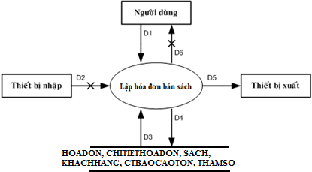

* **Các ký hiệu**

D1: Thông tin về Mã Khách Hàng (MaKhachHang), Ngày Lập Hóa Đơn (NgayLapHoaDon), danh sách các đầu sách cần bán với thông tin chi tiết liên quan (MaSach, SoLuongBan, DonGia).

D2: Không có.

D3: SoTienNoToiDa, SoLuongTonSBToiThieu từ bảng THAMSO, SoTienNo, HoTenKhachHang, DiaChi, DienThoai từ bảng KHACHHANG, danh sách các đầu sách cùng các thông tin liên quan (TenSach, TheLoai, SoLuongTon) từ bảng SACH, danh sách các đầu sách với thông tin tồn (TonDau, TonPhatSinh, TonCuoi) trong CTBAOCAOTON.

D4: SoLuongTon mới của từng đầu sách vào bảng SACH, NgayLapHoaDon và MaKhachHang và bảng HOADON, MaHoaDon, SoLuongBan, MaSach và SoTienNo mới của khách hàng vào bảng KHACHHANG, TonDau, TonPhatSinh, TonCuoi mới vào bảng CTBAOCAOTON.

D5: HoTenKhachHang, NgayLapHoaDon, danh sách các đầu sách cùng các thông tin chi tiết liên quan (TenSach, TheLoai, SoLuongBan, DonGia).

D6: Không có.

* **Thuật toán**

Bước 1. Nhận D1 từ người dùng.

Bước 2. Kết nối cơ sở dữ liệu.

Bước 3. Đọc D3 từ các bảng THAMSO, KHACHHANG, SACH.

Bước 4. Kiểm tra số tiền khách hàng đang nợ SoTienNo (D3) có vượt quá số tiền nợ tối đa SoTienNoToiDa (D3) hay không.

Bước 5. Nếu NgayLapHoaDon = 1 thì TonDau = TonCuoi của tháng trước.

Bước 6. Nếu SoLuongTon = TonDau thì TonPhatSinh = 0 và TonCuoi = SoLuongTon.

Bước 7. TonPhatSinh = TonPhatSinh – SoLuongBan

Bước 8. Tính SoLuongTon = SoLuongTon – SoLuongBan

Bước 9. TonCuoi = SoLuongTon

Bước 10. Kiểm tra SoLuongTon có thỏa mãn SoLuongTonSBToiThieu (D3) không?

Bước 11. Nếu không thỏa mãn tất cả các qui định trên thì tới Bước 15.

Bước 12. Tính số tiền nợ mới của khách hàng dựa vào số tiền khách hàng đang nợ (D3), “số lượng và đơn giá” của từng đầu sách cần bán (D1).

Bước 13. Lưu D4 vào các bảng SACH, KHACHHANG, HOADON, CHITIETHOADON, CTBAOCAOTON.

Bước 14. Xuất D5 ra máy in (nếu có yêu cầu).

Bước 15. Đóng kết nối cơ sở dữ liệu.

Bước 16. Kết thúc.

* 1. **Màn hình “Tra cứu sách”**

**TRA CỨU SÁCH**

Mã sách

Thể loại

Tên sách

Số lượng tồn từ

Tác giả

Đến

Đến

Ngày nhập từ

Đến

Đơn giá từ

Thoát

Tìm kiếm

|  |  |  |  |  |
| --- | --- | --- | --- | --- |
| STT | Tên sách | Thể loại | Số lượng tồn | Đơn giá |
|  |  |  |  |  |
|  |  |  |  |  |

* **Tên xử lý: Tìm**
* **Ý nghĩa: Tra cứu sách**
* **Điều kiện thực hiện: Khi người dùng ấn vào nút Tìm kiếm**
* **Sơ đồ luồng dữ liệu**

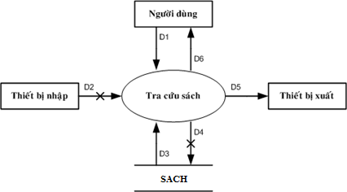

* **Các ký hiệu**

D1: Thông tin về đối tượng sách muốn tìm (ít nhất là một trong các thông tin sau): MaSach, TenSach, TheLoai, TacGia, SoLuongTon (từ….đến….), NgayNhap (từ…đến…), DonGia (từ….đến…).

D2: Không có.

D3: Danh sác các đầu sách thỏa mãn tiêu chuẩn tra cứu (D1) cùng với thông tin chi tiết liên quan (MaSach, TenSach, TheLoai, TacGia, SoLuongTon) từ bảng SACH.

D4: Không có.

D5: D3

D6: D5

* **Thuật toán**

Bước 1. Nhận D1 từ người dùng.

Bước 2. Kết nối cơ sở dữ liệu.

Bước 3. Đọc D3 từ SACH.

Bước 4. Xuất D5 ra máy in (nếu có yêu cầu)

Bước 5. Trả D6 cho người dùng.

Bước 6. Đóng kết nối cơ sở dữ liệu.

Bước 7. Kết thúc.

* 1. **Màn hình “Lập phiếu thu tiền”**

**PHIẾU THU TIỀN**

Mã phiếu thu

<Tự động phát sinh>

Mã khách hàng

Họ tên khách hàng

Ngày lập hóa đơn

<Ngày hệ thống>

Số tiền nợ

Điện thoại

Email

Địa chỉ

Số tiền thu

Tìm khách hàng

Thoát

Tạo mới

Xóa phiếu

Cập nhật

Lập phiếu

* **Tên xử lý: Lập phiếu**
* **Ý nghĩa: Lập phiếu thu tiền**
* **Điều kiện thực hiện: Khi người dùng ấn nút Lập phiếu**
* **Sơ đồ luồng dữ liệu:**

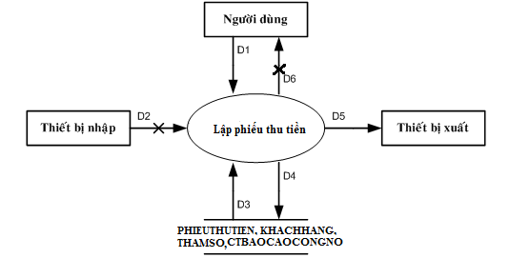

* **Các ký hiệu**

D1: MaKhachHang, NgayThuTien, SoTienThu

D2: Không có.

D3: Thông tin khách hàng cùng với các chi tiết liên quan (HoTenKhachHang, DiaChi, Email, DienThoai, SoTienNo) từ bảng KHACHHANG, NoDau, ChiPhiPhatSinh, NoCuoi từ bảng CTBAOCAOCONGNO, SoTienThuNhoHonSoNo từ bảng THAMSO

D4: SoTienNo mới của khách hàng vào bảng KHACHHANG, NgayThuTien, SoTienThu, MaKhachHang vào bảng PHIEUTHUTIEN, NoDau, ChiPhiPhatSinh, NoCuoi vào bảng CTBAOCAOCONGNO.

D5: NgayThuTien, SoTienThu, thông tin của khách hàng (HoTenKhachHang, DiaChi, DienThoai, Email)

D6: Không có

* **Thuật toán**

Bước 1. Nhận D1 từ người dùng.

Bước 2. Kết nối cơ sở dữ liệu.

Bước 3. Đọc D3 từ các bảng KHACHHANG, THAMSO, CTBAOCAOCONGNO.

Bước 4. Kiểm tra qui định SoTienThuNhoHonSoNo

Bước 5. Nếu không áp dụng tiến tới Bước 13.

Bước 6. Nếu NgayThuTien = 1 thì NoDau = NoCuoi của tháng trước.

Bước 7. Nếu NoDau = SoTienNo thì ChiPhiPhatSinh = 0 và NoCuoi = SoTienNo

Bước 8. NoCuoi = NoCuoi – SoTienThu

Bước 9. ChiPhiPhatSinh = ChiPhiPhatSinh – SoTienThu

Bước 10. SoTienNo = SoTienNo - SoTienThu

Bước 11. Lưu D4 vào các bảng KHACHHANG, PHIEUTHUTIEN, CTBAOCAOCONGNO

Bước 12. Xuất D5 ra máy in (nếu có yêu cầu).

Bước 13. Đóng kết nối cơ sở dữ liệu.

Bước 14. Kết thúc.

* 1. **Màn hình “Lập báo cáo tháng – Báo cáo tồn”**

**BÁO CÁO TỒN**

Tháng báo cáo

|  |  |  |  |  |
| --- | --- | --- | --- | --- |
| STT | Tên sách | Tồn đầu | Phát sinh | Tồn cuối |
|  |  |  |  |  |
|  |  |  |  |  |
|  |  |  |  |  |
|  |  |  |  |  |

Xuất ra Excel

Lập báo cáo

Thoát

* **Tên xử lý: Lập báo cáo**
* **Ý nghĩa: Lập báo cáo tồn**
* **Điều kiện thực hiện: Khi người dùng nhấn vào nút Lập báo cáo**
* **Sơ đồ luồng dữ liệu:**

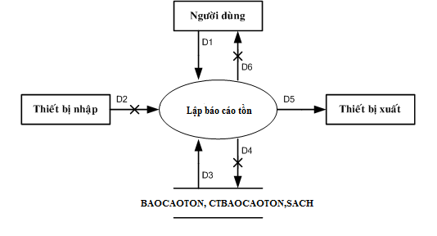

* **Các ký hiệu**

D1: Tháng cần lập báo cáo tồn (ThangBaoCaoTon)

D2: Không có.

D3: Danh sách các đầu sách cùng với các thông tin chi tiết liên quan bao gồm: MaSach, TenSach từ bảng SACH, TonDau, TonPhatSinh, TonCuoi từ bảng CTBAOCAOTON.

D4: Không có.

D5: D3

D6: Không có.

* **Thuật toán**

Bước 1. Nhận D1 từ người dùng.

Bươc 2. Kết nối cơ sở dữ liệu.

Bước 3. Đọc D3 từ CTBAOCAOTON, SACH.

Bước 4. Xuất D5 ra máy in.

Bước 5. Đóng kết nối cơ sở dữ liệu.

Bước 6. Kết thúc.

* 1. **Màn hình “Lập báo cáo tháng – Báo cáo công nợ”**

**BÁO CÁO CÔNG NỢ**

Tháng báo cáo

|  |  |  |  |  |
| --- | --- | --- | --- | --- |
| STT | Tên khách hàng | Nợ đầu | Phát sinh | Nợ cuối |
|  |  |  |  |  |
|  |  |  |  |  |
|  |  |  |  |  |
|  |  |  |  |  |

Thoát

Xuất ra Excel

Lập báo cáo

* **Tên xử lý: Lập báo cáo**
* **Ý nghĩa: Lập báo cáo công nợ**
* **Điều kiện thực hiện: Khi người dùng nhấn vào nút Lập báo cáo**
* **Sơ đồ luồng dữ liệu**

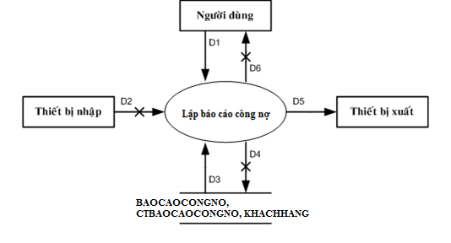

* **Các ký hiệu**

D1: Thông tin tháng cần báo cáo(ThangBaoCaoCongNo).

D2: Không có.

D3: Danh sách khách cùng thông tin liên quan: MaKhachHang, HoTenKhachHang từ bảng KHACHHANG, NoDau, ChiPhiPhatSinh, NoCuoi từ bảng CTBAOCAOCONGNO

D4: Không có.

D5: D3.

D6: Không có.

* **Thuật toán**

Bước 1. Nhận D1 từ người dùng.

Bươc 2. Kết nối cơ sở dữ liệu.

Bước 3. Đọc D3 từ BAOCAOCONGNO, CTBAOCAOCONGNO, KHACHHANG.

Bước 4. Xuất D5 ra máy in.

Bước 5. Đóng kết nối cơ sở dữ liệu.

Bước 6. Kết thúc.

* 1. **Màn hình “Thay đổi qui định”**

**THAY ĐỔI QUI ĐỊNH**

Số tiền thu không vượt quá số tiền khách hàng đang nợ

**<giá trị cũ>**

Số lượng tồn tối thiểu sau khi bán

**<giá trị cũ>**

**<giá trị cũ>**

Tiền nợ tối đa

Số lượng tồn tối đa trước khi nhập

**<giá trị cũ>**

Số lượng nhập tối thiểu

Thoát

Áp dụng

* **Tên xử lý: Áp dụng thay đổi**
* **Ý nghĩa: Áp dụng các thay đổi trong màn hình Thay đổi qui định**
* **Điều kiện thực hiện: Khi người dùng nhấn vào nút Áp dụng**
* **Sơ đồ luồng dữ liệu:**

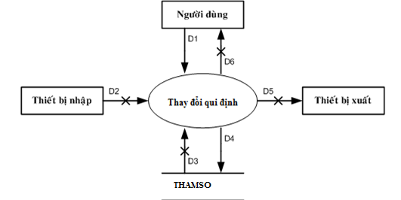

* **Các ký hiệu**

D1: Danh sách các qui định cần thay đổi với các chi tiết liên quan (SoLuongNhapItNhat, SoLuongTonToiDa, SoTienNoToiDa, SoLuongTonSBToiThieu).

D2: Không có.

D3: Không có.

D4: D1.

D5: Không có.

D6: Không có.

* **Thuật toán**

Bước 1. Nhận D1 từ người dùng.

Bước 2. Kết nối cơ sở dữ liệu.

Bước 3. Lưu D4 vào bảng THAMSO.

Bước 4. Đóng kết nối cơ sở dữ liệu.

Bước 5. Kết thúc.